МИНИСТЕРСТВО НАУКИ И ВЫСШЕГО ОБРАЗОВАНИЯ РОССИЙСКОЙ ФЕДЕРАЦИИ

Федеральное государственное бюджетное образовательное учреждение высшего образования

«Казанский национальный исследовательский технический университет

им. А.Н. Туполева – КАИ»

Институт компьютерных технологий и защиты информации

Отделение СПО ИКТЗИ (Колледж информационных технологий)

ЛАБОРАТОРНАЯ РАБОТА № 2

по дисциплине

Поддержка и тестирование программных модулей

Работу выполнил

Студент гр.4332

Салахов Камиль Ильгамович

Принял

Преподаватель Шумилкин А.О.

Казань 2024

**Цель работы**

Отработать навыки составления и тестирования программ как «белого ящика».

**Задание на лабораторную работу**

Выполнение работы предусматривает следующую последовательность действий:

1. Построение потокового графа программы;

2. Построение базового множества независимых линейных путей;

3. Составление тестовых вариантов;

4. Выполнение тестирования;

5. Оформление результатов тестирования.

Если в программе нет ошибок, то искусственно по согласованию с преподавателем вводятся ошибки для проверки эффективности тестирования

В отчет по лабораторной работе включаются:

1. Текст программы;

2. Потоковый граф;

3. Множество независимых линейных путей;

4. Тестовые варианты;

5. Результаты тестирования.

**Результат выполнения работы**

Задание 12. Дан одномерный массив A1, A2, …, A10 вещественных чисел. Получить наибольшее среди А1+А10, А2+А9, …, А5+А6.

На Рисунке 1 показан алгоритм программы, а на Рисунке 2 изображен потоковый граф программы.

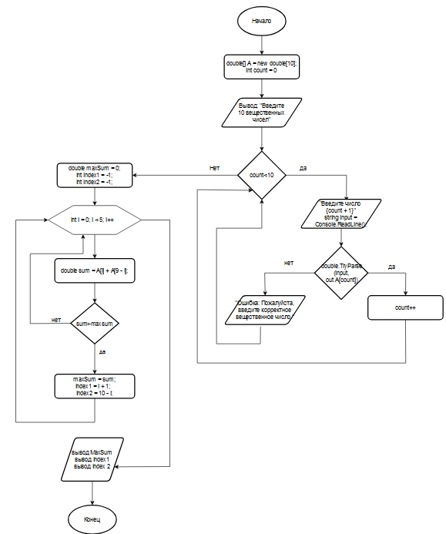

Рисунок 1 – Алгоритм программы

Рисунок 2 – Потоковый граф программы

Определяем цикломатическую сложность потокового графа:

V(G)= 16(E) – 13(N) + 2 = 5

Базовое множество независимых линейных путей:

1-2-3-8-9-10-11-12-13

1-2-3-4-5-6-3-8-9-10-11-12-13

1-2-3-4-5-7-3-8-9-10-11-12-13

1-2-3-8-9-10-9-10-11-12-13

Выполнение тестирования (Таблица 1).

Таблица 1 – Результат выполнения тестирования

|  |  |  |  |  |
| --- | --- | --- | --- | --- |
| **№** | **Данные** | **Ожидаемый результат** | **Фактический результат** | **Результаты тестирования** |
| 1 | 10, 15.5, -4.3, 8.8, 9.2, 5.6, 7.1, -9.8, 12.4, -11.5 | Наибольшая сумма: 27.9 (из пар A2+A9), элементы: 2 и 9 | Наибольшая сумма: 27.9 (из пар A2+A9), элементы: 2 и 9 | Успешно |
| 2 | 4, 2, 3, 4, 5, 6, 7, 8, 9, 10 | Наибольшая сумма: 14 (из пар A1+A10), элементы: 1 и 10 | Наибольшая сумма: 14 (из пар A1+A10), элементы: 1 и 10 | Успешно |
| 3 | -5, -10, -15, -20, -25, -30, -35, -40, -45, -50 | Наибольшая сумма: -55 (из пар A1+A10), элементы: 1 и 10 | Наибольшая сумма: -55 (из пар A1+A10), элементы: 1 и 10 | Успешно |
| 4 | 9.99, 4, abc, -2, 7.77, 1.11, -3.33, 6.66, -4.44, 8.88 | Наибольшая сумма: 18.87 (из пар A1+A10), элементы: 1 и 10 | "Ошибка: Пожалуйста, введите корректное вещественное число.” | Провалено |
| 5 | 100, 200, 300, 400, 500, -100, -200, -300 | Ошибка: Введено менее 10 чисел | "Ошибка: Пожалуйста, введите корректное вещественное число.” | Провалено |
| 6 | 1.1, -2.2, 3.3, -4.4, 5.5, 6.6, 7.7, -8.8, 9.9, dwd | Наибольшая сумма: 7.7 (из пар A2+A9), элементы: 1 и 10 | "Ошибка: Пожалуйста, введите корректное вещественное число.” | Провалено |

Выполнение тестов (Рисунок 3-7).

Рисунок 3 – Тест 1

Рисунок 4 – Тест 2

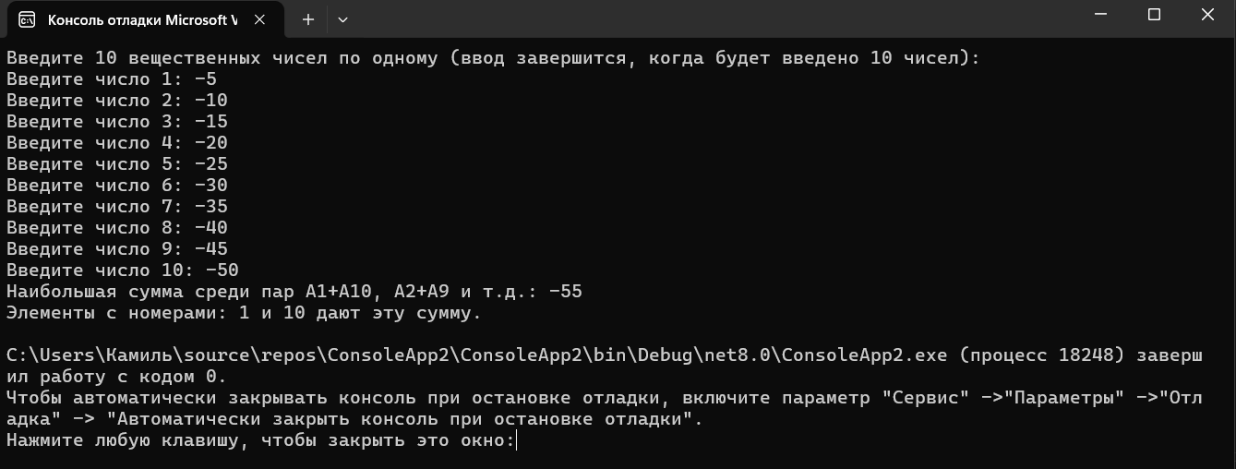

Рисунок 5 – Тест 3

Рисунок 6 – Тест 4

Рисунок 7 – Тест 5

Рисунок 8 – Тест 5

Задание 17. Даны натуральное число N (N – четное) и одномерный массив A1, A2, …, AN вещественных чисел. Заменить элементы, расположенные в четных позициях первой половины массива, удвоенными значениями элементов, расположенных в нечетных позициях второй половины массива.

На Рисунке 9 показан алгоритм программы, а на Рисунке 10 изображен потоковый граф программы.

Рисунок 9 – Алгоритм программы

Рисунок 10 - Потоковый граф программы

Определяем цикломатическую сложность потокового графа:

V(G)= 27(E) – 21(N) + 2 = 8

Базовое множество независимых линейных путей:

1-2-3-4-5-6-2-7-8-9-14-15-16-17-18-19-2

1-2-3-4-5-6-2-7-8-9-14-15-16-17-18-20-21

1-2-7-8-9-14-15-16-17-18-19-21

1-2-7-8-9-14-15-16-17-18-20-21

1-2-3-4-5-6-2-7-8-9-14-15-16-17-18-19-21

1-2-3-4-5-6-2-7-8-9-14-15-16-17-18-20-21

1-2-7-8-9-14-15-16-17-18-19-21

1-2-7-8-9-14-15-16-17-18-20-21

Выполнение тестирования (Таблица 2).

Таблица 2 – Результат выполнения тестирования

|  |  |  |  |  |
| --- | --- | --- | --- | --- |
| **№** | **Данные** | **Ожидаемый результат** | **Фактический результат** | **Результаты тестирования** |
| 1 | N = 3, числа: 5, 3, 1 | Массив упорядочен по убыванию. | Массив упорядочен по убыванию. | Успешно |
| 2 | N = 4, числа: 2, 4, 3, 1 | Массив не упорядочен по убыванию. | Массив не упорядочен по убыванию. | Успешно |
| 3 | N = 0 | Ошибка: Введите корректное натуральное число | Ошибка: Введите корректное натуральное число. | Успешно |
| 4 | N = 3, числа: 5, 3, й | Массив упорядочен по убыванию. | Ошибка: Введите корректное число. | Провалено |
| 5 | N = 4, числа: 0, -1, 2, 3 | Ошибка: Введите корректное число. | Массив не упорядочен по убыванию. | Провалено |
| 6 | N = 3, числа: 3.5, 2.2, 3.3 | Ошибка: Введите корректное число. | Массив не упорядочен по убыванию. | Провалено |

Рисунок 11 – Тест 1

Рисунок 12 – Тест 2

Рисунок 13 – Тест 3

Рисунок 14 – Тест 4

Рисунок 15 – Тест 5

Рисунок 16 – Тест 6

**Листинг программы**

Задание 12:

using System;

class Program

{

static void Main()

{

double[] A = new double[10];

int count = 0;

Console.WriteLine("Введите 10 вещественных чисел по одному (ввод завершится, когда будет введено 10 чисел):");

while (count < 10)

{

Console.Write($"Введите число {count + 1}: ");

string input = Console.ReadLine();

if (double.TryParse(input, out A[count]))

{

count++;

}

else

{

Console.WriteLine("Ошибка: Пожалуйста, введите корректное вещественное число.");

}

}

double maxSum = double.MinValue;

int index1 = -1;

int index2 = -1;

for (int i = 0; i < 5; i++)

{

double sum = A[i] + A[9 - i];

if (sum > maxSum)

{

maxSum = sum;

index1 = i + 1;

index2 = 10 - i;

}

}

Console.WriteLine("Наибольшая сумма среди пар A1+A10, A2+A9 и т.д.: " + maxSum);

Console.WriteLine("Элементы с номерами: " + index1 + " и " + index2 + " дают эту сумму.");

}

}

Задание 17:  
using System;

class Program

{

static void Main()

{

int N;

while (true)

{

Console.Write("Введите натуральное число N: ");

if (int.TryParse(Console.ReadLine(), out N) && N > 0)

break;

else

Console.WriteLine("Ошибка: Введите корректное натуральное число.");

}

double[] array = new double[N];

for (int i = 0; i < N; i++)

{

while (true)

{

Console.Write($"Введите число {i + 1}: ");

string input = Console.ReadLine();

if (double.TryParse(input, out double number))

{

array[i] = number;

break;

}

else

{

Console.WriteLine("Ошибка: Введите корректное число.");

}

}

}

bool a = true;

for (int i = 0; i < N - 1; i++)

{

if (array[i] < array[i + 1])

{

a = false;

break;

}

}

if (a)

Console.WriteLine("Массив упорядочен по убыванию.");

else

Console.WriteLine("Массив не упорядочен по убыванию.");

}

}

**Вопросы к лабораторной работе.**

Дайте определение цикломатической сложности и укажите способы вычисления.

Цикломатическая сложность – это матрица ПО, которая обеспечивает количественную оценку логической сложности программы.

Цикломатическая сложность вычисляется одним из трех способов:

1) равна количеству регионов потокового графа;

2) определяется по формуле V(G) = Е – N + 2, где Е – количество дуг, N – количество узлов потокового графа;

3) определяется по формуле V(G) = р + 1, где р – количество предикатных узлов в потоковом графе.

Вывод: изучены принципы тестирования методом «белого ящика», используя анализ граничных значений